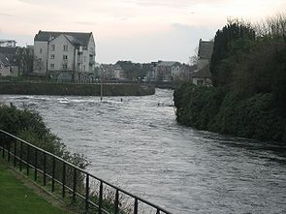**Corrib**

* De Corrib ([Iers](http://nl.wikipedia.org/wiki/Iers): Abhainn na Gaillimhe) is een [rivier](http://nl.wikipedia.org/wiki/Rivier) in het westen van [Ierland](http://nl.wikipedia.org/wiki/Ierland_(land)).
* De rivier stroomt van [Lough Corrib](http://nl.wikipedia.org/w/index.php?title=Lough_Corrib&action=edit&redlink=1) door de stad [Galway](http://nl.wikipedia.org/wiki/Galway_(stad)) naar de [Baai van Galway](http://nl.wikipedia.org/wiki/Baai_van_Galway).
* Het is een van de kortste rivieren in Europa, vanaf Lough Corrib tot de baai is het slechts zes kilometer.

**Naam**

* De Ierse naam zou in het Nederlands Galway-rivier zijn. Volgens de overlevering is de rivier vernoemd naar Gailleamh, de dochter van een stamhoofd van de legendarische [Fir Bolg](http://nl.wikipedia.org/w/index.php?title=Fir_Bolg&action=edit&redlink=1), die zou zijn verdronken in de rivier.
* Gaillimh betekent waarschijnlijk "stenig" als in een "stony river".
* De naam Gaillimh was oorspronkelijk de naam voor de rivier, later werd het ook de naam voor de stad.
* De oudste nederzetting ter plaatse was bekend als Dún Bhun na Gaillimhe, oftewel "de stad aan het einde van de Galway rivier".